Министерство образования Российской Федерации
Уральский государственный экономический университет

Реферат
по стандартизации, сертификации, метрологии

Тема: Международная организация по стандартизации (ИСО)

Исполнитель: студент гр. КД-99-I
Павлов А.
Руководитель: к.э.н., доцент
Бушуев Р.В.

Екатеринбург
2000
план
Введение 3
1. Основные цели и задачи. 4
2. Организационная структура. 7
3. Порядок разработки международных стандартов. 12
5. Перспективные задачи ИСО. 16
Заключение 19
Список использованной литературы 20

Введение

Рассмотрим ИСО.

1. Основные цели и задачи.

Международная организация по стандартизации создана в 1946 г. двадцатью пятью национальными организациями по стандартизации. Фактически работа ее началась с 1947 г. СССР был одним из основателей организации, постоянным членом руководящих органов, дважды представитель Госстандарта избирался председателем организации. Россия стала членом ИСО как правопреемник распавшегося государства.
При создании организации и выборе ее названия учитывалась необходимость того, чтобы аббревиатура наименования звучала одинаково на всех языках. Для этого было решено использовать греческое слово isos – равный, вот почему на всех языках мира Международная организация по стандартизации имеет краткое название ISO (ИСО).
Сфера деятельности ИСО касается стандартизации во всех областях, кроме электротехники и электроники, относящихся к компетенции Международная электротехнической комиссии (МЭК). Некоторые виды работ выполняются совместными усилиями этих организаций. Кроме стандартизации ИСО занимается проблемами сертификации.
ИСО определяет свои задачи следующим образом: содействие развитию стандартизации и смежных видов деятельности в мире с целью обеспечения международного обмена товарами и услугами, а также развития сотрудничества в интеллектуальной, научно-технической и экономической областях.
Основные объекты стандартизации и количество стандартов (в % от общего числа) характеризуют обширный диапазон интересов организации.

Машиностроение  Химия  Неметаллические материалы  Руды и металлы  Информационная техника  Сельское хозяйство  Строительство  Специальная техника  Охрана здоровья и медицина  Основополагающие стандарты  Окружающая среда  Упаковка и транспортировка товаров | 29 %  13 %  12 %  9 %  8 %  8 %  4 %  3 %  3 %  3 %  3 %  2 %

Остальные стандарты относятся к здравоохранению и медицине, охране окружающей среды, другим техническим областям. Вопросы информационной технологии, микропроцессорной техники и т.п. — это объекты совместных разработок ИСО/МЭК. В последние годы ИСО уделяет много внимания стандартизации систем обеспечения качества. Практическим результатом усилий в этих направлениях являются разработка и издание международных стандартов. При их разработке ИСО учитывает ожидания всех заинтересованных сторон – производителей продукции (услуг), потребителей, правительственных кругов, научно-технических и общественных организаций.
На сегодняшний день в состав ИСО входят 120 стран своими национальными организациями по стандартизации. Россию представляет Госстандарт РФ в качестве комитета – члена ИСО. Всего в составе ИСО более 80 комитетов-членов. Кроме комитетов-членов членство в ИСО может иметь статус членов-корреспондентов, которыми являются организации по стандартизации развивающихся государств. Категория член-абонент введена для развивающихся стран. Комитеты-члены имеют право принимать участие в работе любого технического комитета ИСО, голосовать по проектам стандартов, избираться в состав Совета ИСО и быть представленными на заседаниях Генеральной ассамблеи. Члены-корреспонденты (их 25) не ведут активной работы в ИСО, но имеют право на получение информации о разрабатываемых стандартах. Члены-абоненты уплачивают льготные взносы, имеют возможность быть в курсе международной стандартизации.
Сильные национальные организации в странах-членах ИСО являются опорой для ее функционирования. Поэтому комитетами-членами признаются только те организации, которые наилучшим образом отражают положение своей страны в области стандартизации и имеют значительный опыт и компетентность, что требуется для эффективной деятельности по международной стандартизации.
Национальные организации — это проводники всех достижений ИСО в свои страны, а также выразители национальной точки зрения в соответствующих технических комитетах организации.

2. Организационная структура.

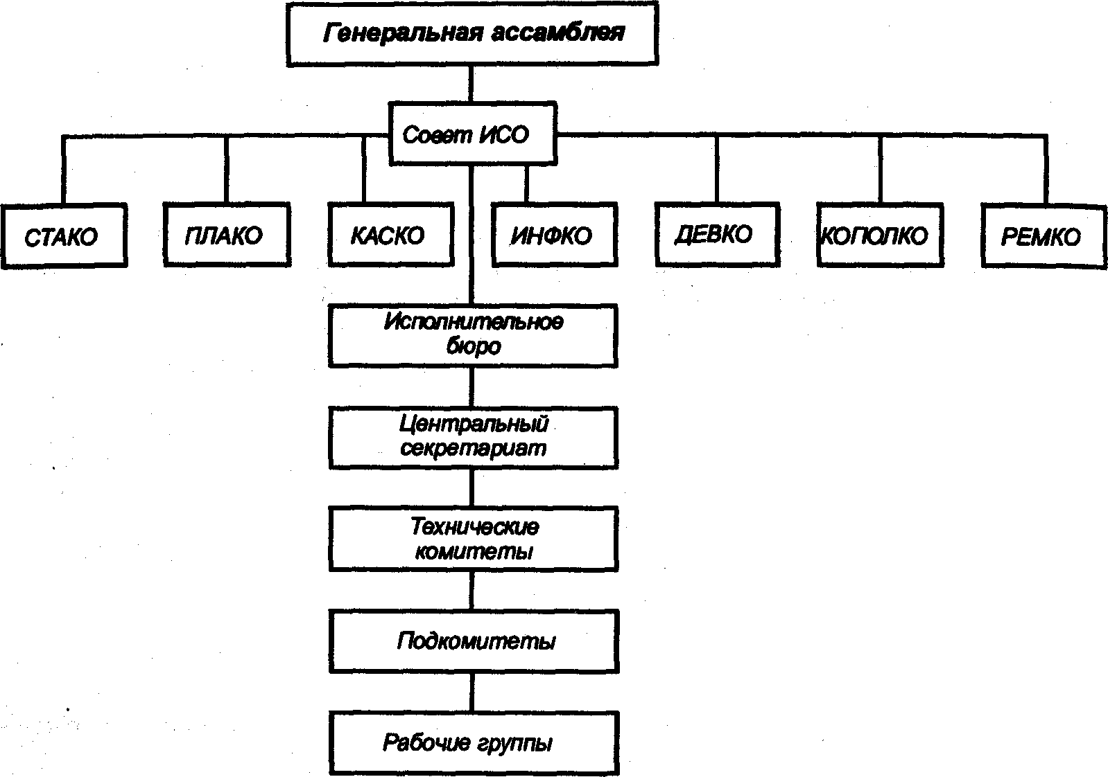
Рис. 1. Организационная структура ИСО
Организационно в ИСО входят руководящие и рабочие органы (рис. 1). Руководящие органы: Генеральная ассамблея (высший орган), Совет, Техническое руководящее бюро. Рабочие органы — технические Комитеты (ТК), подкомитеты, технические консультативные группы (ТКГ).
Генеральная ассамблея – это собрание должностных лиц и делегатов, назначенных комитетами-членами. Каждый комитет-член имеет право представить не более трех делегатов, но их могут сопровождать наблюдатели. Члены-корреспонденты и члены-абоненты участвуют как наблюдатели.
Совет руководит работой ИСО в перерывах между сессиями Генеральной ассамблеи. Совет имеет право, не созывая Генеральной ассамблеи, направить в комитеты-члены вопросы для консультации или поручить комитетам-членам их решение. На заседаниях Совета решения принимаются большинством голосов присутствующих на заседании комитетов-членов Совета. В период между заседаниями и при необходимости Совет может принимать решения путем переписки.
Совету ИСО подчиняется семь комитетов: ПЛАКО (техническое бюро), СТАКО (комитет по изучению научных принципов стандартизации); КАСКО (комитет по оценке соответствия); ИНФКО (комитет по научно-технической информации); ДЕВКО (комитет по оказанию помощи развивающимся странам); КОПОЛКО (комитет по защите интересов потребителей); РЕМКО (комитет по стандартным образцам).
ПЛАКО подготавливает предложения по планированию работы ИСО, по организации и координации технических сторон работы. В сферу работы ПЛАКО входят рассмотрение предложений по созданию и роспуску технических комитетов, определение области стандартизации, которой должны заниматься комитеты.
СТАКО обязан оказывать методическую и информационную помощь Совету ИСО по принципам и методике разработки международных стандартов. Силами комитета проводятся изучение основополагающих принципов стандартизации и подготовка рекомендаций по достижению оптимальных результатов в данной области. СТАКО занимается также терминологией и организацией семинаров по применению международных стандартов для развития торговли.
КАСКО занимается вопросами подтверждения соответствия продукции, услуг процессов и систем качества требованиям стандартов, изучая практику этой деятельности и анализируя информацию. Комитет разрабатывает руководства по испытаниям и оценке соответствия (сертификации) продукции, услуг, систем качества, подтверждению компетентности испытательных лабораторий и органов по сертификации. Важная область работы КАСКО - содействие взаимному признанию и принятию национальных и региональных систем сертификации, а также использованию международных стандартов в области испытаний и подтверждения соответствия. КАСКО совместно с МЭК подготовлен целый ряд руководств по различным аспектам сертификации, которые широко используются в странах-членах ИСО и МЭК: принципы, изложенные в этих документах, учтены в национальных системах сертификации, а также служат основой для соглашений по оценке соответствия взаимопоставляемой продукции в торгово-экономических связях стран разных регионов. КАСКО также занимается вопросами создания общих требований к аудиторам по аккредитации испытательных лабораторий и оценке качества работы аккредитующих органов; взаимного признания сертификатов соответствия продукции и систем качества и др.
ДЕВКО изучает запросы развивающихся стран в области стандартизации и разрабатывает рекомендации по содействию этим странам в данной области. Главные функции ДЕВКО: организация обсуждения в широких масштабах всех аспектов стандартизации в развивающихся странах, создание условий для обмена опытом с развитыми странами; подготовка специалистов по стандартизации на базе различных обучающих центров в развитых странах; содействие ознакомительным поездкам специалистов организаций, занимающихся стандартизацией в развивающихся странах; подготовка учебных пособий по стандартизации для развивающихся стран; стимулирование развития двустороннего сотрудничества промышленно развитых и развивающихся государств в области стандартизации и метрологии. В этих направлениях ДЕВКО сотрудничает с ООН. Одним из результатов совместных усилий стало создание и функционирование международных центров обучения.
КОПОЛКО изучает вопросы обеспечения интересов потребителей и возможности содействия этому через стандартизацию; обобщает опыт участия потребителей в создании стандартов и составляет программы по обучению потребителей в области стандартизации и доведению до них необходимой информации о международных стандартах. Этому способствует периодическое издание Перечня международных и национальных стандартов, а также полезных для потребителей руководств: "Сравнительные испытания потребительских товаров", "Информация о товарах для потребителей", "Разработка стандартных методов измерения эксплуатационных характеристик потребительских товаров" и др.
КОПОЛКО участвовал в разработке руководства ИСО/МЭК по подготовке стандартов безопасности.
РЕМКО оказывает методическую помощь ИСО путем разработки соответствующих руководств по вопросам, касающимся стандартных образцов (эталонов). Так, подготовлен справочник по стандартным образцам и несколько руководств:
"Ссылка на стандартные образцы в международных стандартах", "Аттестация стандартных образцов. Общие и статистическое принципы" и др. Кроме того, РЕМКО — координатор деятельности ИСО по стандартным образцам с международными метрологическими организациями, в частности, с МОЗМ — Международной организацией законодательной метрологии.

3. Порядок разработки международных стандартов.

Непосредственную работу по созданию международных стандартов ведут технические комитеты (ТК); подкомитеты (ПК, которые могут учреждать ТК) и рабочие группы (РГ) по конкретным направлениям деятельности.
По данным на 1996 г. международная стандартизация в рамках ИСО проводится 2832 рабочими органами, в том числе 185 ТК, 636 ПК, 1975 РГ и 36 целевыми группами.
Ведение всех секретариатов ТК и ПК обеспечивают 35 комитетов-членов, в том числе за Россией закреплено 10 ТК, 31 ПК и 10 РГ.
Кроме ведения секретариатов заинтересованные комитеты-члены могут быть активными членами любого ТК или ПК; а также наблюдателями. Для первого случая в ИСО существует статус члена Р, а для второго — статус члена О. Россия — активный член — в 145 ТК, а наблюдатель в — 16 ТК.
Официальные языки ИСО — английский, французский, русский. На русский язык переведено около 70% всего массива международных стандартов ИСО.
Схема разработки международного стандарта сводится к следующему: заинтересованная сторона в лице комитета-члена, технического комитета, комитета Генеральной ассамблеи (либо организации, не являющейся членом ИСО) направляет в ИСО заявку на разработку стандарта. Генеральный секретарь по согласованию с комитетами-членами представляет предложение в Техническое руководящее бюро о создании соответствующего ТК. Последний будет создан при условиях: если большинство комитетов-членов голосуют "за" и не менее пяти из них намерены стать членами Р в этом ТК, а Техническое руководящее бюро убеждено в международной значимости будущего стандарта. Все вопросы в процессе работы обычно решаются на основе консенсуса комитетов-членов, активно участвующих в деятельности ТК.
После достижения консенсуса в отношении проекта стандарта ТК передает его в Центральный секретариат для регистрации и рассылки всем комитетам-членам на голосование. Если проект одобряется 75% голосовавших, он публикуется в качества международного стандарта.
В технической работе ИСО участвуют свыше 30 тыс. экспертов из разных стран мира. ИСО пользуется мировым авторитетом как честная и беспристрастная организация и имеет высокий статус среди крупнейших международных организаций.
Стандарты ИСО — наиболее широко используемые во всем мире, их более 15 тыс., причем ежегодно пересматривается и принимается вновь 500-600 стандартов. Стандарты ИСО представляют собой тщательно отработанный вариант технических требований к продукции (услугам), что значительно облегчает обмен товарами, услугами и идеями между всеми странами мира. Во многом это объясняется ответственным отношением технических комитетов к достижению консенсуса по техническим вопросам, за что несут личную ответственность председатели ТК. Кроме принципа консенсуса при голосовании по проекту международного стандарта ИСО впредь намерена обеспечивать еще и обязательную прозрачность правил разработки стандартов, понятных для всех заинтересованных сторон.
Весьма широки деловые контакты ИСО: с ней поддерживают связь около 500 международных организаций, в том числе все специализированные агентства ООН, работающие в смежных направлениях.
ИСО поддерживает постоянные рабочие отношения с региональными организациями по стандартизации. Практически члены таких организаций одновременно являются членами ИСО. Поэтому при разработке региональных стандартов за основу принимается стандарт ИСО нередко еще на стадии проекта. Наиболее тесное сотрудничество поддерживается между ИСО и Европейским комитетом по стандартизации (СЕН).
Крупнейший партнер ИСО — Международная электротехническая комиссия (МЭК). В целом эти три организации охватывают международной стандартизацией все области техники. Кроме того, они стабильно взаимодействуют в области информационных технологий и телекоммуникации.
Международные стандарты ИСО не имеют статуса обязательных для всех стран-участниц. Любая страна мира вправе применять или не применять их. Решение вопроса о применении международного стандарта ИСО связано в основном со степенью участия страны в международном разделении труда и состоянием ее внешней торговли. Стандарт ИСО в случае его использования вводится в национальную систему стандартизации в тех формах, которые описаны выше, а также может применяться в двух- и многосторонних торговых отношениях. В российской системе стандартизации нашли применение около половины международных стандартов ИСО.
Разработка проекта стандарта в технических органах ИСО всегда связана с необходимостью преодоления определенного давления представителей отдельных стран (нередко это крупнейшие производители и экспортеры товаров) по техническим требованиям и нормам, которые должны включаться в содержание будущего международного стандарта. Высшим достижением для национального комитета-члена является принятие национального стандарта в качестве международного. Однако следует учесть, что при планировании работ в ИСО для включения в программу стандартизации учитываются следующие критерии: влияние стандарта та расширение международной торговли, обеспечение безопасности людей, защита окружающей среды. На основе этих положений должно быть представлено веское обоснование предложения.
По своему содержанию стандарты ИСО отличаются тем, что лишь около 20% из них включают требования к конкретной продукции. Основная же масса нормативных документов касается требований безопасности, взаимозаменяемости, технической совместимости, методов испытаний продукции, а также других общих и методических вопросов. Таким образом, использование большинства международных стандартов ИСО предполагает, что конкретные технические требования к товару устанавливаются в договорных отношениях.

5. Перспективные задачи ИСО.

ИСО определила свои задачи до конца столетия, и на начало нового тысячелетия, выделив наиболее актуальные стратегические направления работ:
- установление более тесных связей деятельности организации с рынком, что прежде всего должно отражаться на выборе приоритетных разработок;
- снижение общих и временных затрат в результате повышения эффективности работы административного аппарата, лучшего использования человеческих ресурсов, оптимизации рабочего процесса, развития информационных технологий и телекоммуникаций;
- оказание эффективного содействия Всемирной торговой организации путем внедрения программы, ориентированной на постепенную переработку технических условий на поставку товаров в стандарты ИСО;
- стимулирование "сомоподдерживающих" элементов указанной выше программы: поощрение создания новых стандартов для промышленности, развитие взаимоотношений с ВТО на условиях оказания необходимой технической помощи. В частности, предполагается всячески способствовать включению требований к поставляемой продукции со стороны государств в международные стандарты ИСО, что должно положительно сказаться на признании оценки соответствия;
- забота о повышении качества деятельности по национальной стандартизации в развивающихся странах, где главное внимание уделяется выравниванию уровней стандартизации.

В дальнейшем ИСО планирует расширить сферу предоставляемых технических услуг. Ею определены три приоритетные возможности: содействие принятию широко используемых промышленных стандартов, разработанных за рамками ИСО, в качестве международных нормативных документов; выявление первоочередных потребностей в стандартизации, касающейся специальных областей; повышение гибкости планирования работ по созданию стандартов в ответ на изменяющиеся условия рынка и государств.
Кроме того, довольно быстро растущей областью международной стандартизации по прежнему остаются услуги, где все шире будут применяться стандарты серии 9000.
Правительства ряда крупных стран передают ответственность за разработку и внедрение стандартов, применяемых для правительственных закупок (особенно оборонными ведомствами), в частный сектор. В этой связи ИСО изучает возможности международной стандартизации в неправительственном секторе. В перспективе будет возрастать значение сотрудничества ИСО, МЭК и которое дополняет деятельность этих организаций и способствует осуществлению эффективных программ стандартизации в области информационных технологий и телекоммуникаций. Потребители рассматривают это сотрудничество как позитивное, способствующее эффективной работе трех главных организаций по международной стандартизации и в следующем столетии.

Заключение

Ну вот и рассмотрели.

Список использованной литературы

- Крылова Г.Д. Основы стандартизации, сертификации, метрологии: Учебник для вузов. – М.: Аудит, ЮНИТИ, 1998. – 479 с.

Данные на конец 1997 г.
Данные на 1 января 1999 г.
Порядок разработки международных стандартов, функции рабочих органов и их секретариатов определяются совместными Директивами ИСО/МЭК.

